Informe técnico: Sistema de Respaldo automático a Google Drive con Bash
Asignatura: Redes avanzadas 1
Integrantes: Alexander Antonio Cortes Cortes
Fecha: 10/06/2026
Herramienta: Ubuntu server 22.04 LTS

1.Introduccion
Objetivo: Automatizar el empaquetado y la subida de un directorio local hacia Google Drive utilizando scripts en Bash y la API REST de Google bajo el flujo de autenticación OAuth2.
Componentes del Sistema: Breve tabla con los 3 scripts creados (auth_gdrive.sh, refresh_token.sh, backup_gdrive.sh) y sus roles.
2. Desarrollo de la actividad
2.1 preparación de la plataforma local.
Qué explicar: La actualización previa del sistema operativo, la instalación de las dependencias (curl, jq, tar, gzip, cron) y la organización jerárquica de directorios en el home del usuario.
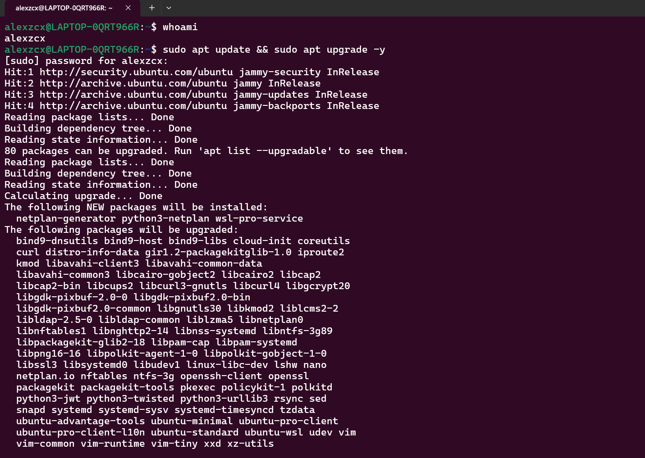
Apt update y upgrade
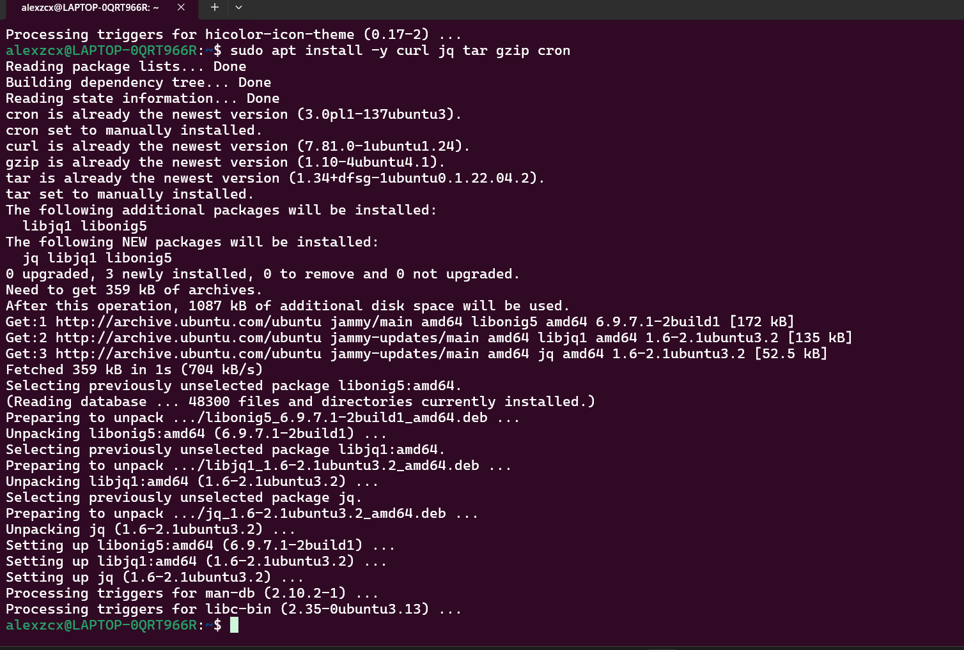
Instalación de jq y dependencias
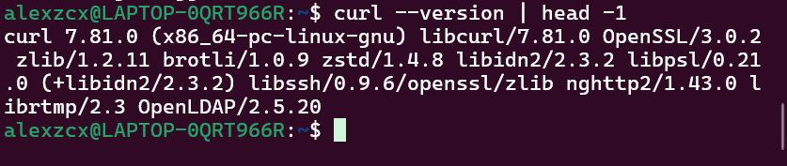
Verificación de versiones de curl y jq
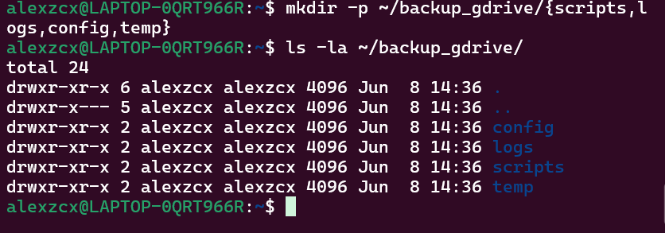
Estructura de carpetas config,logs,scripts y temp

3. integración con la API de Google cloud y credenciales

Creación del proyecto y la pantalla de consentimiento OAuth en la nube ("CR7drive"). El resguardo del archivo credentials.json en el servidor con los permisos restrictivos correspondientes (chmod 600) para proteger el Client ID y Client Secret.
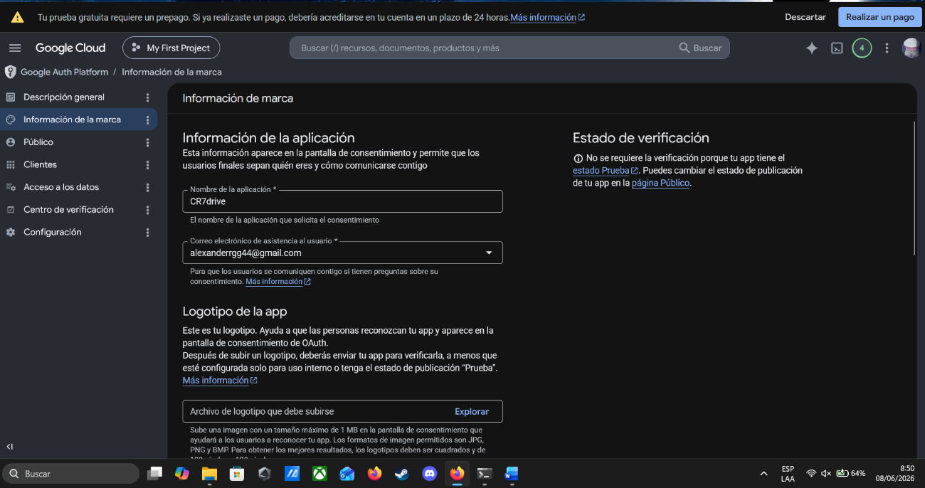
Consola de Google cloud y pantalla de consentimiento
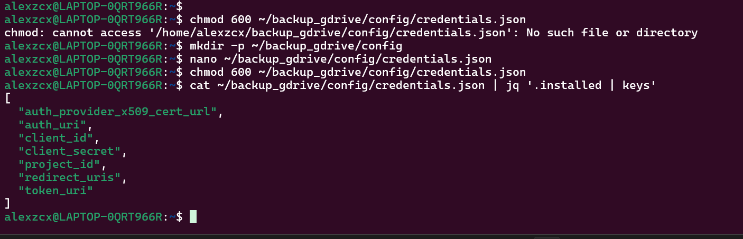
Asignación de permisos 600 y validación de llaves del JSON con jq
4. Flujo de Autenticación OAuth2 y resolución de errores
obtención del código de autorización inicial en el navegador para generar el token.json. Punto crucial: Detallar la detección del Error HTTP 403 (Service Disabled) en la primera prueba, lo que obligó a habilitar explícitamente la API de Google Drive en Cloud Console para otorgar los accesos correctos.
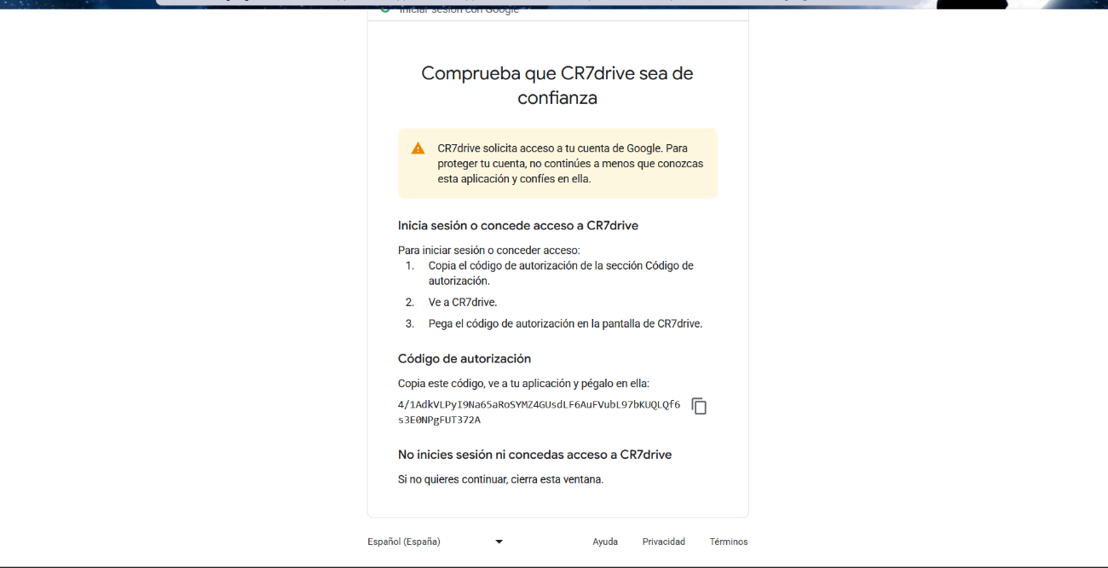
Ventana de consentimiento de Google con el código generado
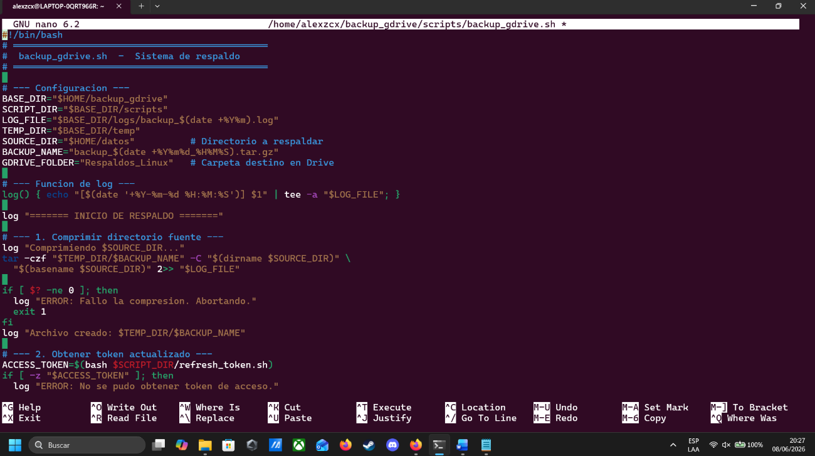
Código base del script en nano
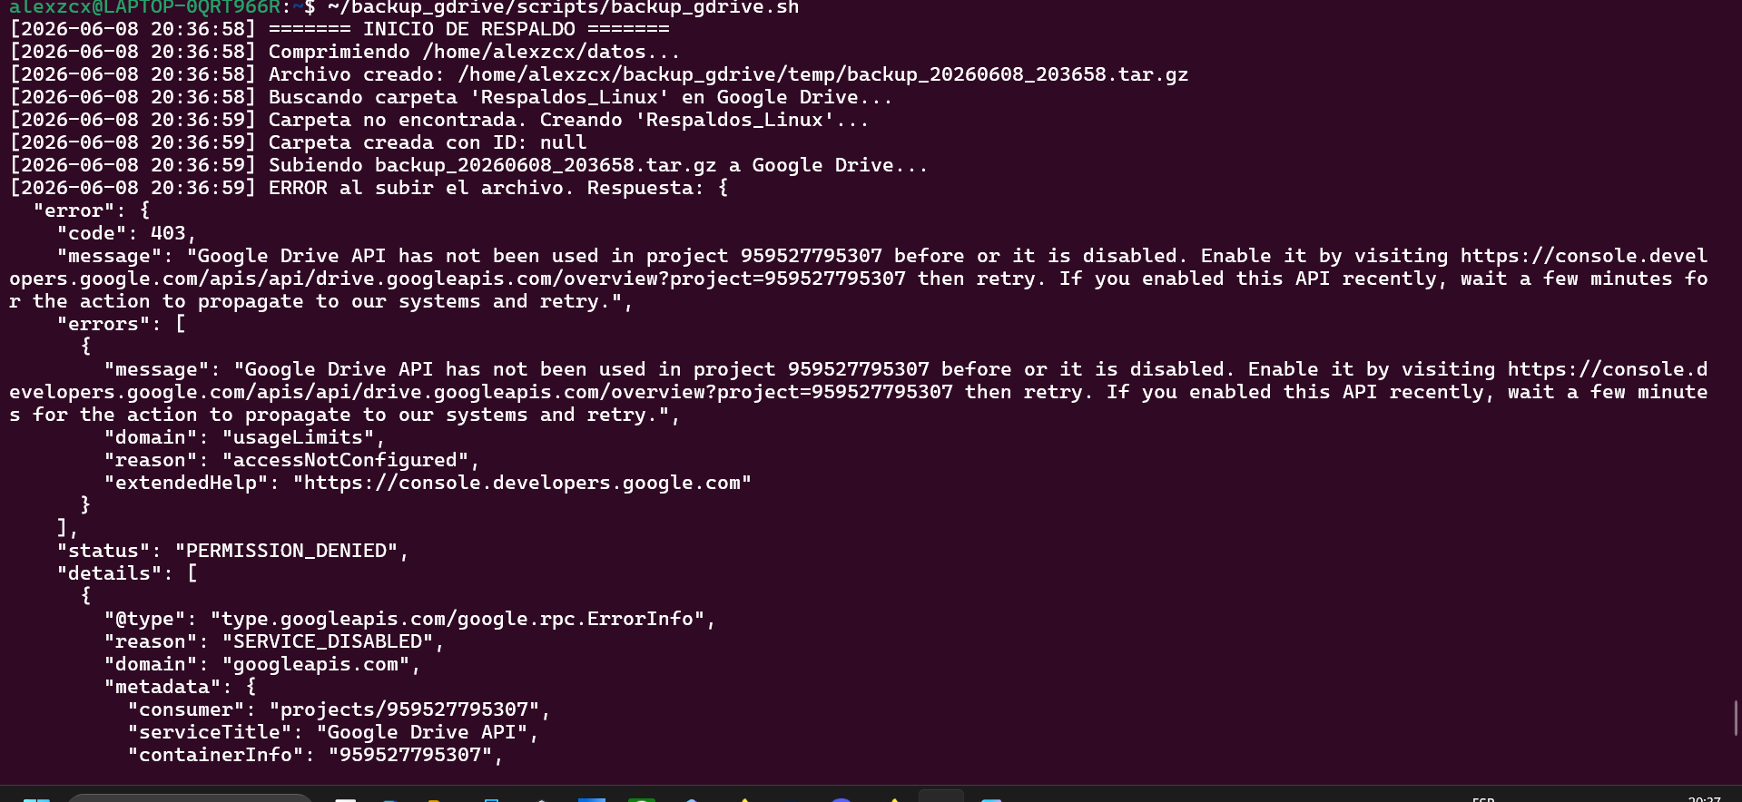
Log con el error 403 y diagnostico de la API deshabilitada
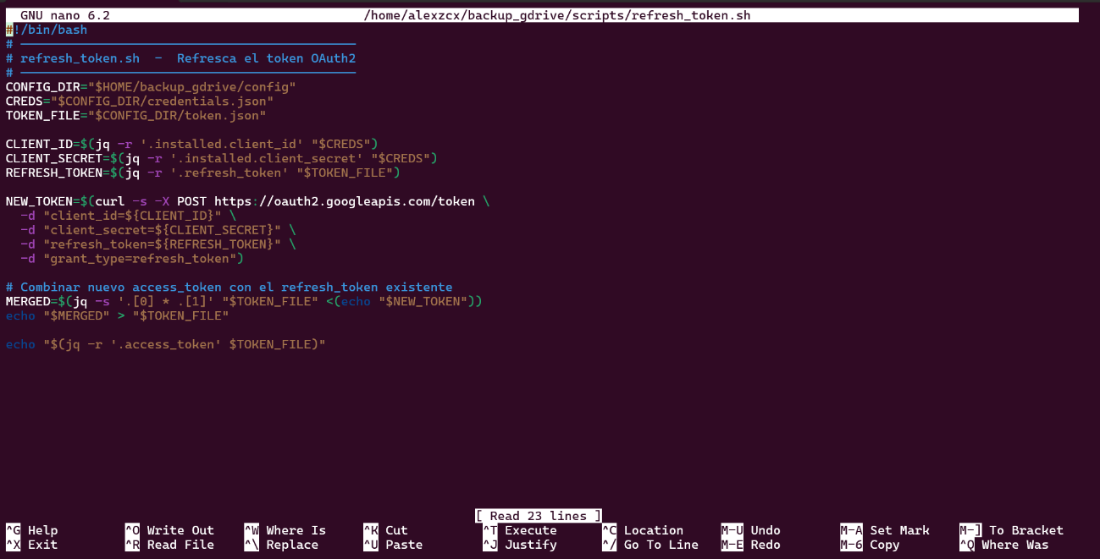
Script de refresco para evitar la expiración del token
5. implementación de Mejoras avanzadas

La optimización del script principal incorporando la función de depuración para eliminar respaldos en la nube con más de 7 días de antigüedad. Adicionalmente, la instalación y configuración del MTA (Postfix) en modo Satellite System para despachar alertas automáticas de estado al correo electrónico.
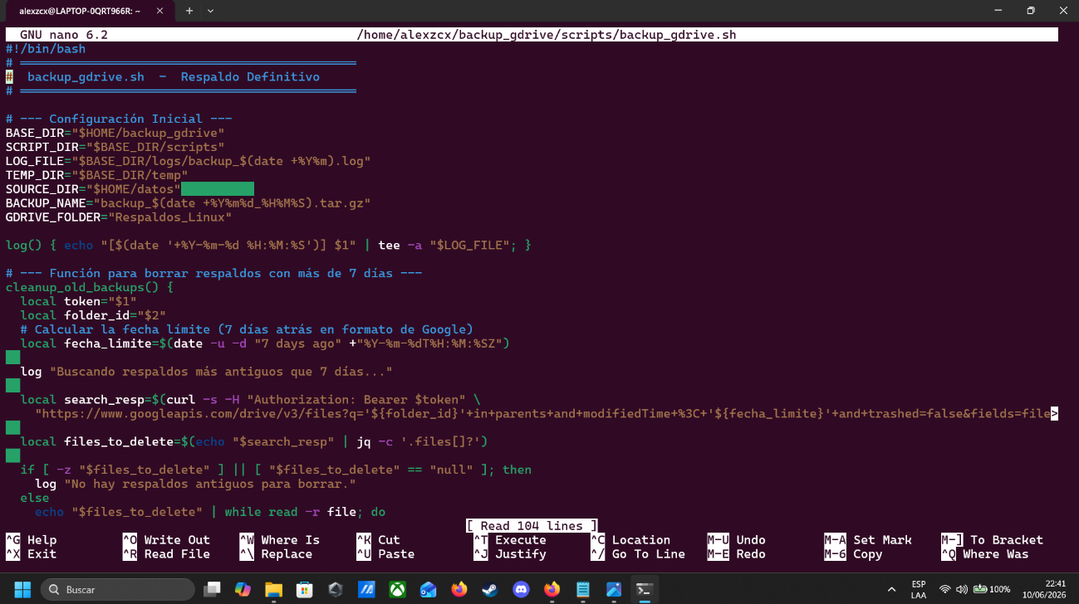
Función de limpieza cleanup_old_backups en nano
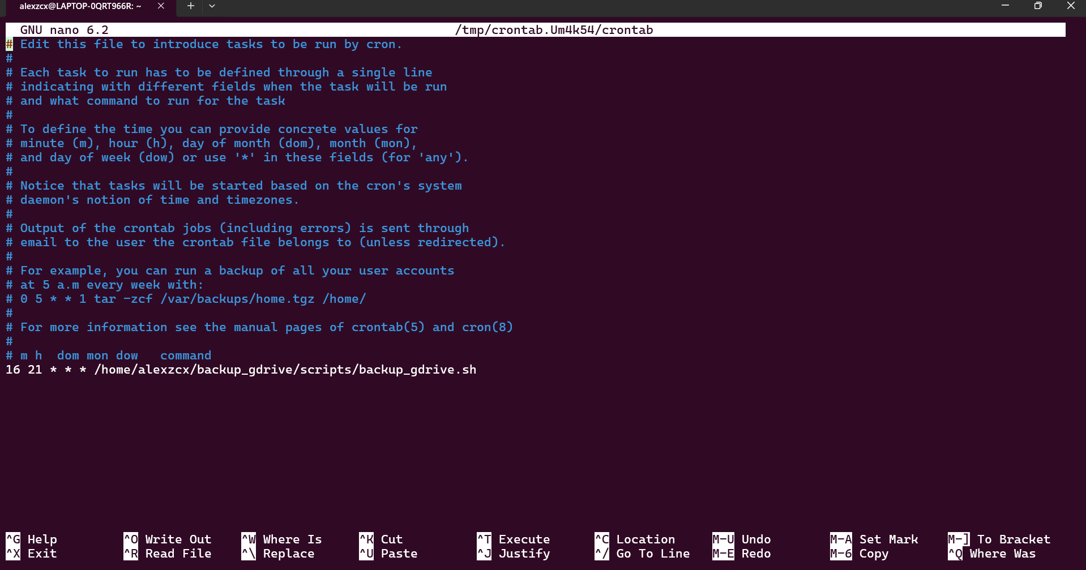
Edición de cambio de hora, para implementar a las 21:16 minutos
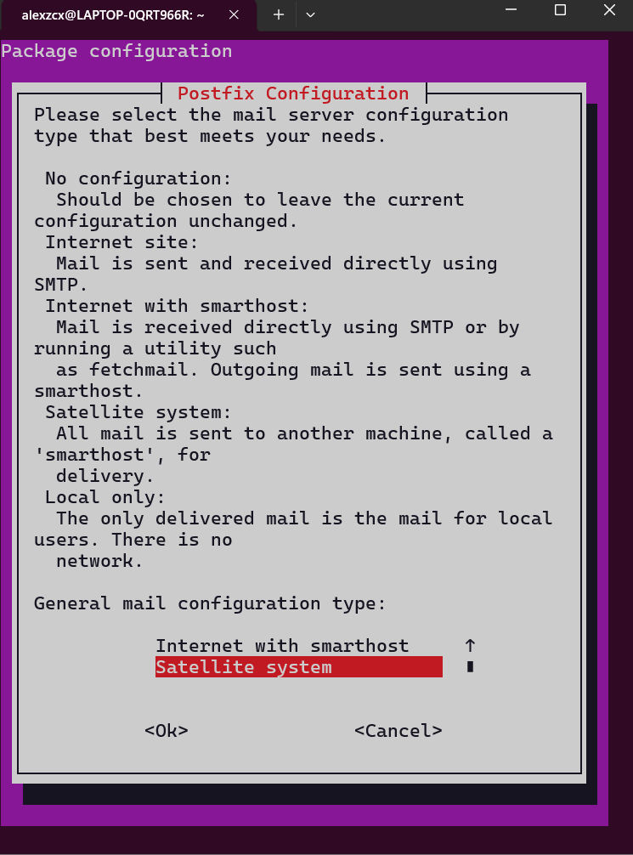
La asistencia de postfix para la implementación hacia el correo electrónico
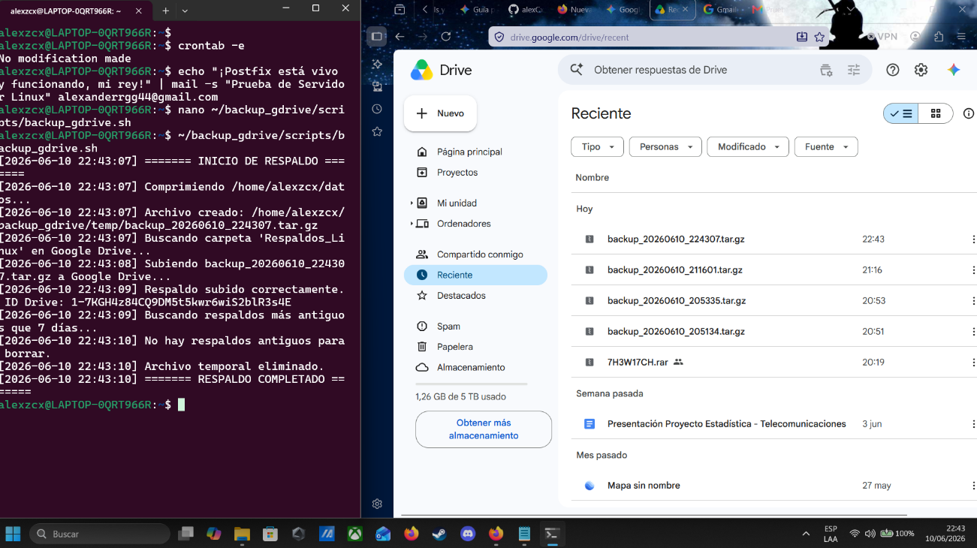
Pantalla dividida con la ejecución del código a la izquierda y archivos .tar.gz subidos en Google drive a la derecha.
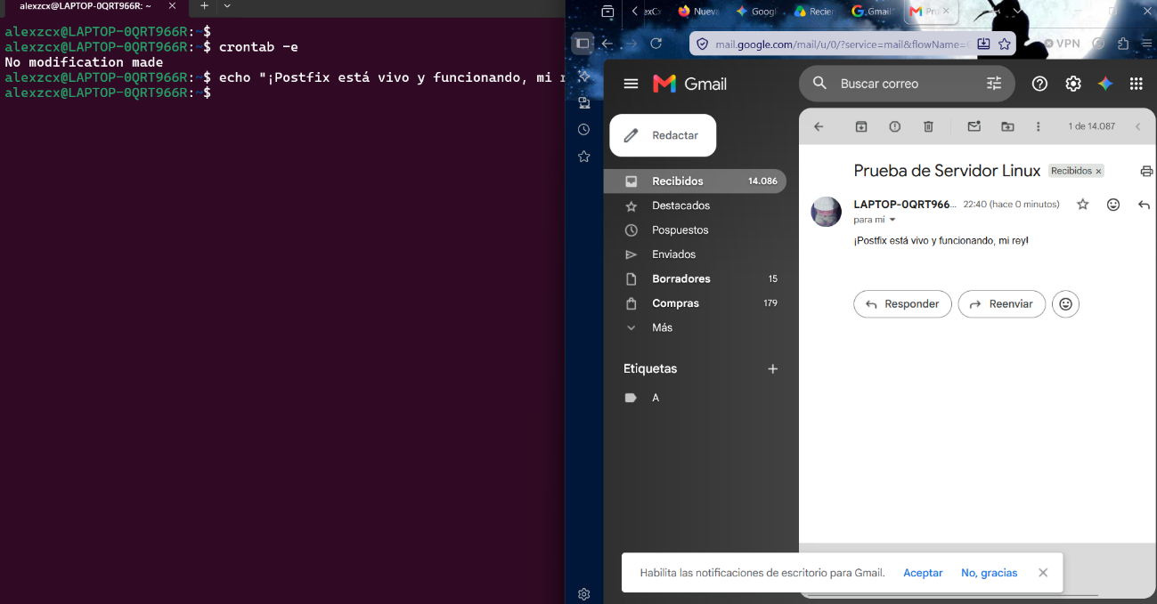
Código de verificación a la izquierda y llegada de correo con prueba de postfix a la derecha
(se le hicieron bastantes cambios y actualizaciones para implementar el mejor uso de respaldos de Google cloud)
6. conclusión
Un breve párrafo destacando cómo la combinación de herramientas nativas de Linux (tar, cron, curl) con APIs REST modernas permite construir soluciones de respaldo empresariales seguras, robustas y de costo cero.

